UBND PHƯỜNG BỒ ĐỀ  TRƯỜNG THCS ÁI MỘ  NĂM HỌC 2025 – 2026  (Đề thi gồm 02 trang) | ĐỀ KIỂM TRACUỐI HỌC KÌ I  MÔN: LS – ĐL 9 (ĐỊA LÍ)  Thời gian: 45 phút  Ngày thi: 19 / 12 /2025.  Mã đề 901
Phần I: Trắc nghiệm (7 điểm)
- Câu trắc nghiệm nhiều phương án lựa chọn.
Em hãy chọn ghi vào bài làm chữ cái đứng trước câu trả lời đúng.
Câu 1. Dịch vụ tiêu dùng bao gồm:
A. Công nghiệp sản xuất. B. Tài chính, ngân hàng, giao thông vận tải.
C. Y tế, giáo dục, du lịch. D. Hành chính công, thủ tục hành chính.
Câu 2. Giao thông đường sông phát triển chủ yếu ở hệ thống:
A. Sông Tiền. | B. Sông Gianh.
C. Sông Hồng và sông Cửu Long. | D. Sông Đà.
Câu 3. Khu bảo tồn thiên nhiên nằm ở tỉnh Tuyên Quang là:
A. Du Già. | B. Hoàng Liên. | C. Xuân Sơn. | D. Ba Bể.
Câu 4. Điều kiện tự nhiên và tài nguyên thiên nhiên ảnh hưởng như thế nào đến phát triển kinh tế ở vùng Đồng bằng sông Hồng?
A. Gây khó khăn cho công nghiệp và xây dựng. B. Không có ảnh hưởng gì.
C. Tạo điều kiện thuận lợi cho nông nghiệp và thuỷ sản. D. Chỉ ảnh hưởng đến dịch vụ.
Câu 5. Vùng Trung du và miền núi Bắc Bộ có văn hóa, phong tục tập quán:
A. Ít thay đổi. B. Hiện đại. C. Phong phú và đa dạng. D. Đơn giản.
Câu 6. Tỉnh nào thuộc khu vực Đông Bắc?
A. Lai Châu. | B. Sơn La. | C. Điện Biên. | D. Lạng Sơn.
Câu 7. Vùng Tây Bắc có dạng địa hình tiêu biểu là:
A. Địa hình cao dãy Hoàng Liên Sơn. | B. Địa hình đồng bằng.
C. Địa hình các-xtơ. | D. Địa hình đồi bát úp.
Câu 8. Ngành dịch vụ chiếm tỉ trọng cao trong cơ cấu kinh tế của nước ta vì:
A. Đáp ứng nhu cầu sản xuất và đời sống. B. Sự phát triển của nông nghiệp.
C. Sự phát triển của công nghệ. D. Sự phát triển của ngành công nghiệp.
Câu 9. Loại hình du lịch được phát triển mạnh ở vùng Trung du và miền núi Bắc Bộ là:
A. Du lịch nông nghiệp. | B. Du lịch sinh thái.
C. Du lịch biển. | D. Du lịch văn hóa.
Câu 10. Loại cây nào phổ biến ở vùng Trung du và miền núi Bắc Bộ?
A. Cây lúa. | B. Cây ngô. | C. Cây lúa mì. | D. Cây dược liệu.
Câu 11. Hệ thống cảng biển nổi bật của vùng Đồng bằng sông Hồng là ở:
A. Đà Nẵng, Nha Trang. | B. Hải Phòng, Quảng Ninh.
C. Vũng Tàu, Bà Rịa. | D. Cần Thơ, Long An.
Câu 12. Đặc điểm địa hình chủ yếu của khu vực Đông Bắc là:
A. Cao nguyên. | B. Núi trung bình và núi thấp.
C. Núi cao. | D. Đồng bằng.
Câu 13. Viễn thông là hoạt động:
A. Sản xuất và kinh doanh sản phẩm công nghệ. B. Gửi, truyền, nhận và xử lý thông tin.
C. Vận chuyển hàng hóa qua mạng bưu chính D. Cung cấp dịch vụ y tế và giáo dục.
Câu 14. Dịch vụ công bao gồm:
A. Y tế, giáo dục | B. Hành chính công, thủ tục hành chính
C. Tài chính, ngân hàng. | D. Thương mại, du lịch
Câu 15. Bưu chính là dịch vụ:
A. Xử lý số liệu và hình ảnh. B. Vận chuyển phát thư, gói kiện hàng hóa.
C. Cung cấp các dịch vụ ngân hàng. D. Truyền thông tin qua sóng vô tuyến điện.
Câu 16. Sản phẩm là thế mạnh của ngành công nghiệp khai khoáng ở vùng Trung du và miền núi Bắc Bộ?
A. Than. | B. Lúa gạo. | C. Gỗ. | D. Cà phê.
Câu 17. Ngành dịch vụ được quyết định bởi nhân tố:
A. Kinh tế | B. Dân số | C. Địa lý | D. Chính trị
Câu 18. Dịch vụ kinh doanh bao gồm các lĩnh vực nào sau đây?
A. Sản xuất nông nghiệp B. Tài chính, ngân hàng, giao thông vận tải
C. Y tế, giáo dục, du lịch D. Hành chính công, thủ tục hành chính
Câu 19. Vùng Đồng bằng sông Hồng có những hệ thống sông nào chính?
A. Sông Đồng Nai, sông Tiền. | B. Sông Mê Kông, sông Hậu.
C. Sông Hồng, sông Thái Bình. | D. Sông Cửu Long, sông Tiền.
Câu 20. Vùng Đồng bằng sông Hồng nổi tiếng với vườn quốc gia:
A. Cúc Phương. | B. Yok Đôn. | C. Bạch Mã. | D. Nam Cát Tiên.
2. Câu trắc nghiệm đúng sai. Ghi vào bài làm chữ đúng/ sai với mỗi ý a, b, c, d.
Câu 21: Cho bảng số liệu: Cơ cấu GRDP của vùng trung du và miền núi Bắc Bộ 2010 – 2021 (%)
Năm | 2010 | 2015 | 2021
Nông nghiệp, lâm nghiệp và thủy sản | 26,5 | 22,6 | 19,1
Công nghiệp và xây dựng | 28 | 34,5 | 41,4
Dịch vụ | 39,9 | 37,5 | 34,5
Thuế sản phẩm trừ trợ cấp sản phẩm | 5,6 | 5,4 | 5
Bảng số liệu cho thấy:
a. Cơ cấu nông nghiệp, lâm nghiệp và thủy sản giảm liên tục.
b. Công nghiệp và xây dựng tăng liên tục.
c. Dịch vụ luôn chiếm tỉ trọng cao nhất.
d. Thuế sản phẩm trừ trợ cấp sản phẩm giảm.
Câu 22. Cho bảng số liệu:
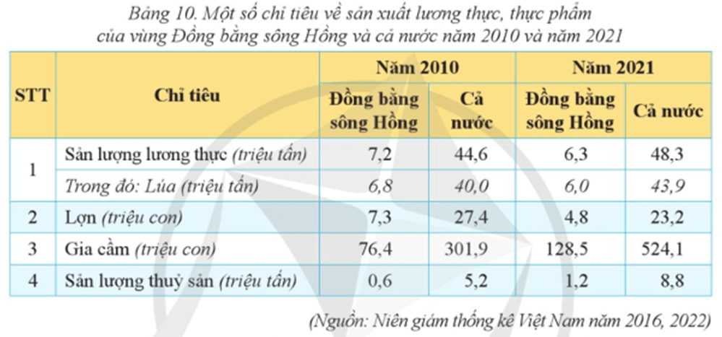
a. Sản lượng lương thực: vùng Đồng bằng sông Hồng chiếm 13% so với sản lượng cả nước. Trong đó sản lượng lúa chiếm đến 13,7% sản lượng lúa cả nước năm 2021.
b. Số lượng đàn lợn chiếm 20,7% tổng đàn lợn cả nước năm 2021.
c. Số gia cầm chiếm 25,4% tổng đàn gia cầm cả nước năm 2021.
d. Sản lượng thủy sản chiếm gầm 16,3% sản lượng thủy sản cả nước năm 2021.
Phần II: Tự luận (3 điểm).
Phân tích được một số xu hướng phát triển mới trong ngành thương mại và du lịch.

Chúc các con làm bài tốt!

